**UJIAN TENGAH SEMESTER (UTS)**

**REKAYASA PERANGKAT LUNAK (RPL)**

*Ditujukan untuk memenuhi Salah Satu Tugas Mata Kuliah Rekayasa Perangkat Lunak*



Oleh :

**Rifan Miptah Purnama (1406106)**

**Teknik Informatika A**

**SEKOLAH TINGGI TEKNOLOGI GARUT**

Jl. Mayor Syamsu No. 1 Telp. (0262) 232773 - Fax. (0262) 232332

Tarogong Kidul Garut – 44151

**2017**

**Kasus :**

**S**alah satu kementrian akan membangun apikasi untuk pengelolaan surat tugas (disposisi surat). Pada dasarnya, seluruh surat yang masuk nantinya akan diperiksa dan didelegasikan ke pejabat bersangkutan. Namun untuk melakukan pendelegasian, surat harus melalui hirarki jabatan sehingga setiap tingkatan dari atasan *pejabat* yang bersangkutan harus dan akan mengetahui tentang pendelegasian surat tersebut.

Jika staff akan mendapat disposisi dari *menteri*, maka menteri akan mendelegasikan surat kepada *kepala dinas*, lalu *ke kepala bidang*, lalu ke *kepala staff* yang diwakili oleh *sekertaris* dari setiap kepala tersebut, baru kemudian kepada *staff* tersebu.sehingga kepala dinas, kepala bidang, dan kepala staff mengetahui mengenai pendelegasian surat ke staff.

Setiap surat pertama kali akan diperiksa sekretaris masing-masing tingkat jabatan yang dilakukan sebagai perwakilan daari kepala jabatan. Setiap pemeriksaan dilakukan, maka status surat akan berubah dan pengirim surat akan mendapatkan notifikasi sudah sampai mana surat tersebut diproses.

Jika surat sudah sampai kepada pejabat yang dituju, maka pejabat tersebut wajib menyelesaikan tugas tersebut. Setelah tugas selesai, pejabat yang menerima surat harus melaporkan balik sebagai aksi tindak lanjut.

Proses hirarki tetap berjalan disini, sehingga aksi tindak lanjut diterima oleh pengirim surat.

Contoh surat tugas disposisi :

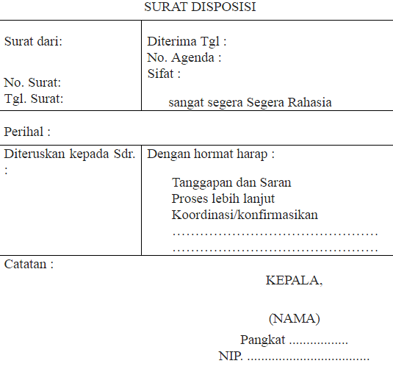

**Tugas :**

Contoh yang diambil kenaikan jabatan cpns

1. **Cerita dan Fitur tambahan**

Proses tindak lanjut surat :

setiap pejabat tinggi mendelegasikan surat balasan kepada sekretaris. Sekretaris menerima disposisi surat tersebut kemudian Setiap surat yang dikirim atau diterima oleh pihak tersebut akan membuat laporan surat keluar dan surat masuk, Kemudian Menteri menerima laporan surat tersebut.

1. **A. Requirement**

Menteri :

Mendelegasi surat kepada kepala dinas, kepala bidang, kepala staff, dan staff Menerima laporan.

Kepala dinas :

menerima laporan delegasi dari mentri.

Kepala bidang :

menerima laporan delegasi dari mentri.

Kepala staff :

menerima laporan delegasi dari mentri.

Staff :

menerima laporan delegasi dari mentri : Menerima notifikasi.

Mengirim surat.

Sekretaris :

Menerima surat.

Memeriksa surat.

Memberikan notifikasi surat.

Pejabat tinggi :

Menyelesaikan Tugas.

Melaporkan hasil kerja.

**B. Requirement Tambahan**

Staff :

membuat laporan surat masuk dan surat keluar.

Sekretaris :

menerima disposisi surat tersebut.

membuat laporan surat masuk dan keluar.

mengirim surat disposisi kepada menteri.

Pejabat tinggi :

mendelegasi surat kepada sekretaris.

1. **Use Case**

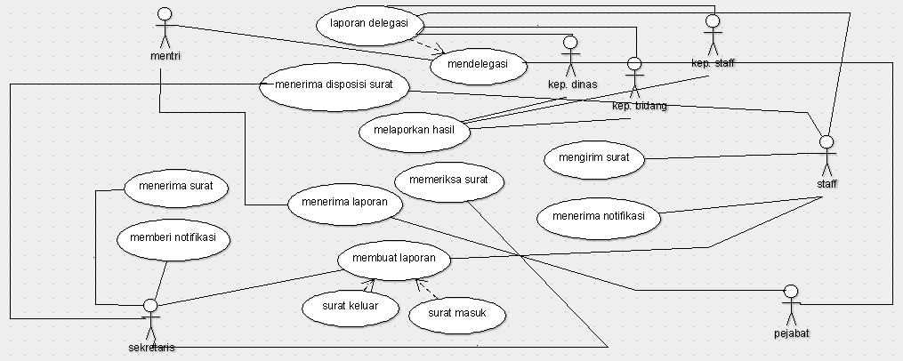

1. **Referensi**

<https://widuri.raharja.info/index.php/SI1011465055>

http://musthofamafa.blogspot.co.id/2016/01/pengertian-surat-disposisi-tugas-edaran.html

<https://widuri.raharja.info/index.php/SI1011464331>